03.04.2020r.
STARSZAKI ➙ karty pracy
Temat tygodnia: Wiosenne przebudzenia, wiosenne powroty.

- Edukacja matematyczna
„Kosz z figurami” - utrwalenie kształtów i nazw figur geometrycznych: koło, kwadrat, prostokąt, trójkąt. Kształtowanie umiejętność przeliczania i tworzenia zbiorów według jednej cechy.
Opiekun przygotowuje wycięte z kolorowego papieru figury geometryczne, które wkłada do koszyczka oraz talerzyki, na których przykleja po jednej figurze. Rozpoczyna zabawę od recytacji wiersza:
„Koszyk pełen figur mam
Pomieszały mi się tam.
Bardzo proszę Cię Kochanie
Ułóż je zgodnie z kształtami.”

Dziecko segreguje figury na talerzyki oznaczone kartonikami z odpowiednim kształtem (trójkąt, kwadrat, koło, prostokąt). Przeliczają ich ilość.

- Zajęcia plastyczne
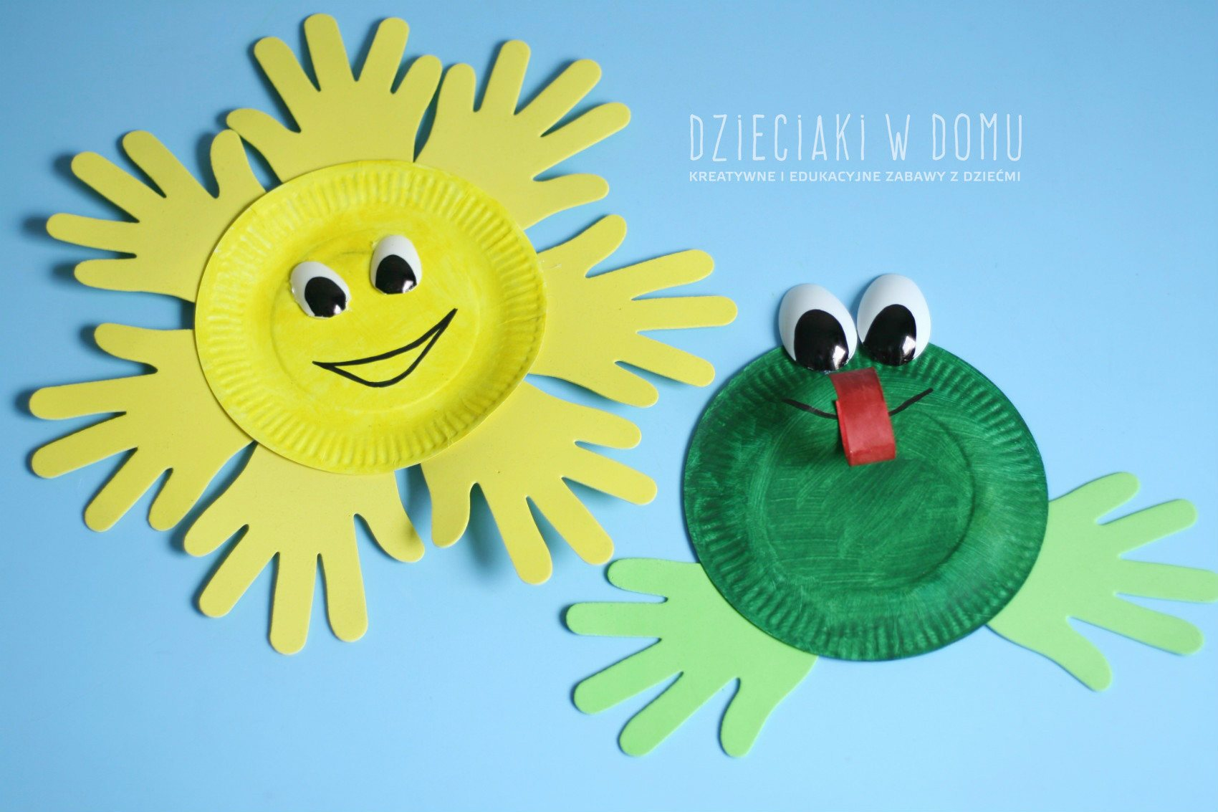

Pomoce:
- dwa papierowe talerzyki,
- dwie małe i dwie duże plastikowe łyżeczki,
- czarny i czerwony marker,
- żółte i zielone łapki (wycięte z kolorowego papieru),
- klej,
- żółta i zielona farba,
- pędzelek,
- nożyczki,
- rolka po papierze,
- oczka z papieru.
Przebieg:
Pracę zaczynamy od pomalowania papierowych talerzyków (talerzyki można zastąpić wyciętym kołem z kolorowej kartki. Okrągłe oczka - Na owalnej części malujemy źrenice czarnym markerem. Czarnego markera używamy również do namalowania ust na talerzykach. Z rolki po papierze wycinamy jeden okrągły kawałek, tak aby utworzyć język żaby, malujemy go na czerwono (zamiast rolki może być wycięty długi cienki pasek z kartki papieru). Wszystkie elementy razem z łapkami przyklejamy klejem do talerzyków i żabka i słoneczko są gotowe.

Przygotowała: Aneta Zielińska

